 | Descripción de perfiles y manual de funciones de Andino | V01
 | Descripción de perfiles y manual de funciones de Andino | Fecha:6/08/2024
- Descripción de perfiles direccion

Identificación del cargo
Nombre del cargo | Gerente general | No. de personas a cargo | 14
Cargo del jefe directo | N/A | Área a la que pertenece | Dirección

Identificación del Cargo
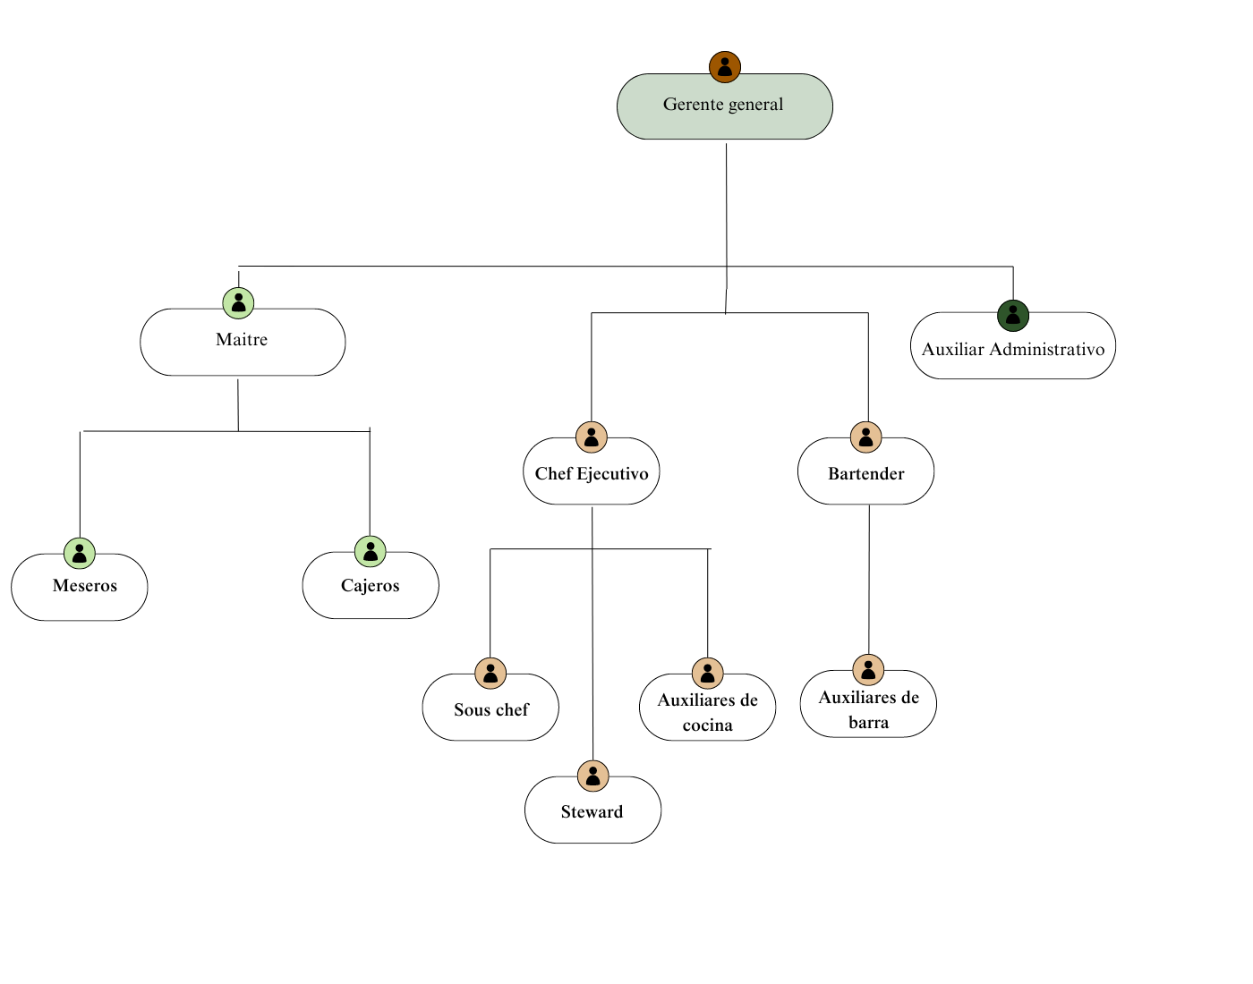

Funciones del cargo
- Supervisar el presupuesto, controlar los costos operativos, revisar informes financieros y asegurar la rentabilidad del gastrobar.

- Colaborar con el chef ejecutivo para diseñar y actualizar el menú, teniendo en cuenta las tendencias del mercado y la rentabilidad de los diferentes platos y bebidas.

- Negociar con proveedores, establecer relaciones comerciales y asegurar la calidad y costo adecuado de los productos adquiridos.

- Definir los estándares de desempeño del personal y realizar un seguimiento continuo para evaluar y mejorar su desempeño.
- Asegurarse de que el gastrobar cumpla con todas las regulaciones legales y de seguridad (sanitarias, laborales, etc.).

Requisitos generales
Nivel de educación: | Profesional en Administración de Empresas, Ingeniería industrial, o áreas relacionadas con la gestión de negocios y servicios gastronómicos.
Conocimientos básicos para el desempeño de se cargo | - Gestión financiera  - Control de inventarios y proveedores.  - Administración de personal y liderazgo.  - Servicio al cliente y gestión de quejas.  - Planificación de menús y optimización de costos.  - Manejo de sistemas de gestión de restaurantes (POS).
Experiencia Laboral | Mínimo 3 años de experiencia en puestos de gestión en restaurantes o negocios.
Competencias específicas | - Habilidades de liderazgo y trabajo en equipo.  - Capacidad de toma de decisiones y resolución de problemas.  - Habilidad para gestionar situaciones de alto estrés.  - Excelentes habilidades de comunicación y negociación.  - Orientación a resultados y al cliente.  - Capacidad para adaptarse a cambios y gestionar múltiples tareas simultáneamente.
Otros requisitos | N/A

Identificación del cargo
Nombre del cargo | Auxiliar Administrativo | No. de personas a cargo | N/A
Cargo del jefe directo | Gerente general | Área a la que pertenece | Dirección general y Administración

Identificación del Cargo
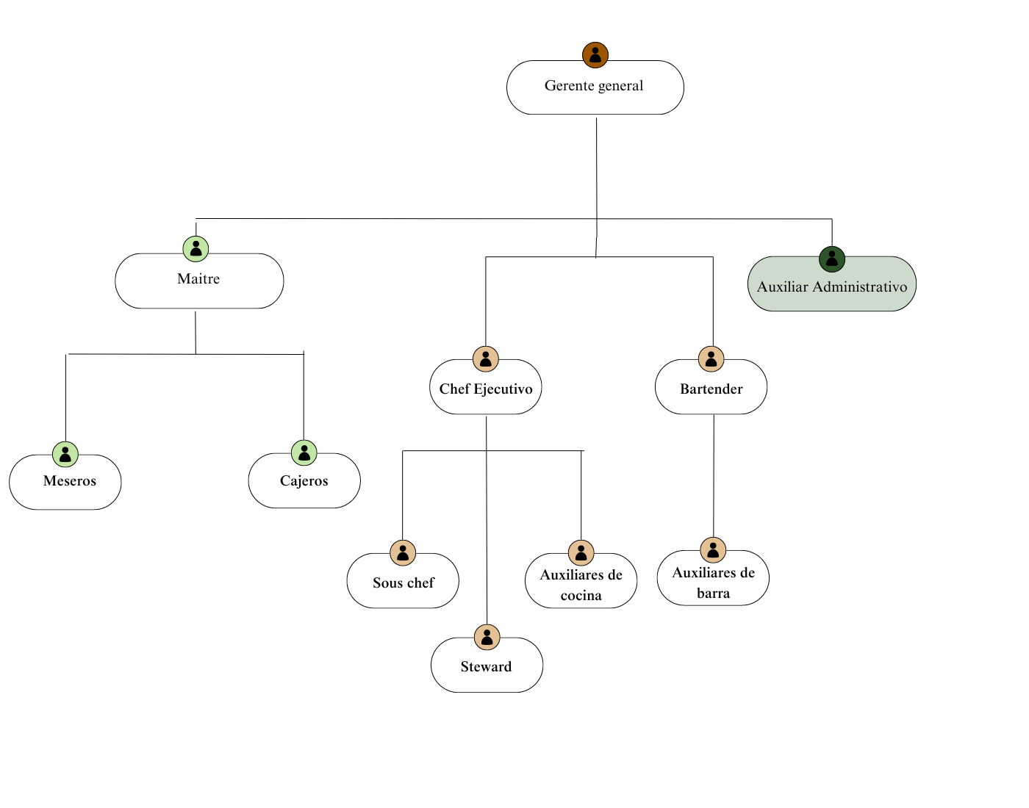

Funciones del cargo
- Coordinar la contratación, capacitación, evaluación y desarrollo de los empleados, manteniendo un ambiente laboral positivo y productivo.
- Recibir, revisar,registrar y pagar las facturas de proveedores.
- Preparar y procesar los pagos de nómina del personal del gastrobar.
- Mantener actualizados los archivos de los empleados, incluyendo datos personales, contratos, reportes de asistencia, y permisos.
- Recibir y atender llamadas, transmitiendo la información de manera oportuna y eficiente.
- Encargarse de realizar compras de oficina y papelería, así como de otros suministros menores requeridos para el buen funcionamiento del gastrobar.

Requisitos generales
Nivel de educación: | Técnico o Tecnólogo en áreas administrativas, gestión de recursos humanos, o afines.
Conocimientos básicos para el desempeño de se cargo | - Gestión de operaciones en el sector gastronómico.  - Administración de recursos humanos.  - Manejo de herramientas ofimáticas (Excel, Word) y software contable.  - Conocimiento en facturación electrónica y gestión de pagos.  - Habilidades en la gestión documental y archivo.
Experiencia Laboral | Mínimo seis meses de experiencia en cargos similares en áreas administrativas, contables o de recursos humanos, preferiblemente en el sector de restaurantes y gastrobares.
Competencias específicas | - Liderazgo  - Toma de decisiones  - Orientación a resultados  - Atención al detalle  - Comunicación efectiva
Otros requisitos | N/A

- Área de servicio

Identificación del cargo
Nombre del cargo | Maitre | No. de personas a cargo | 3
Cargo del jefe directo | Gerente general | Área a la que pertenece | Área de servicio

Identificación del Cargo
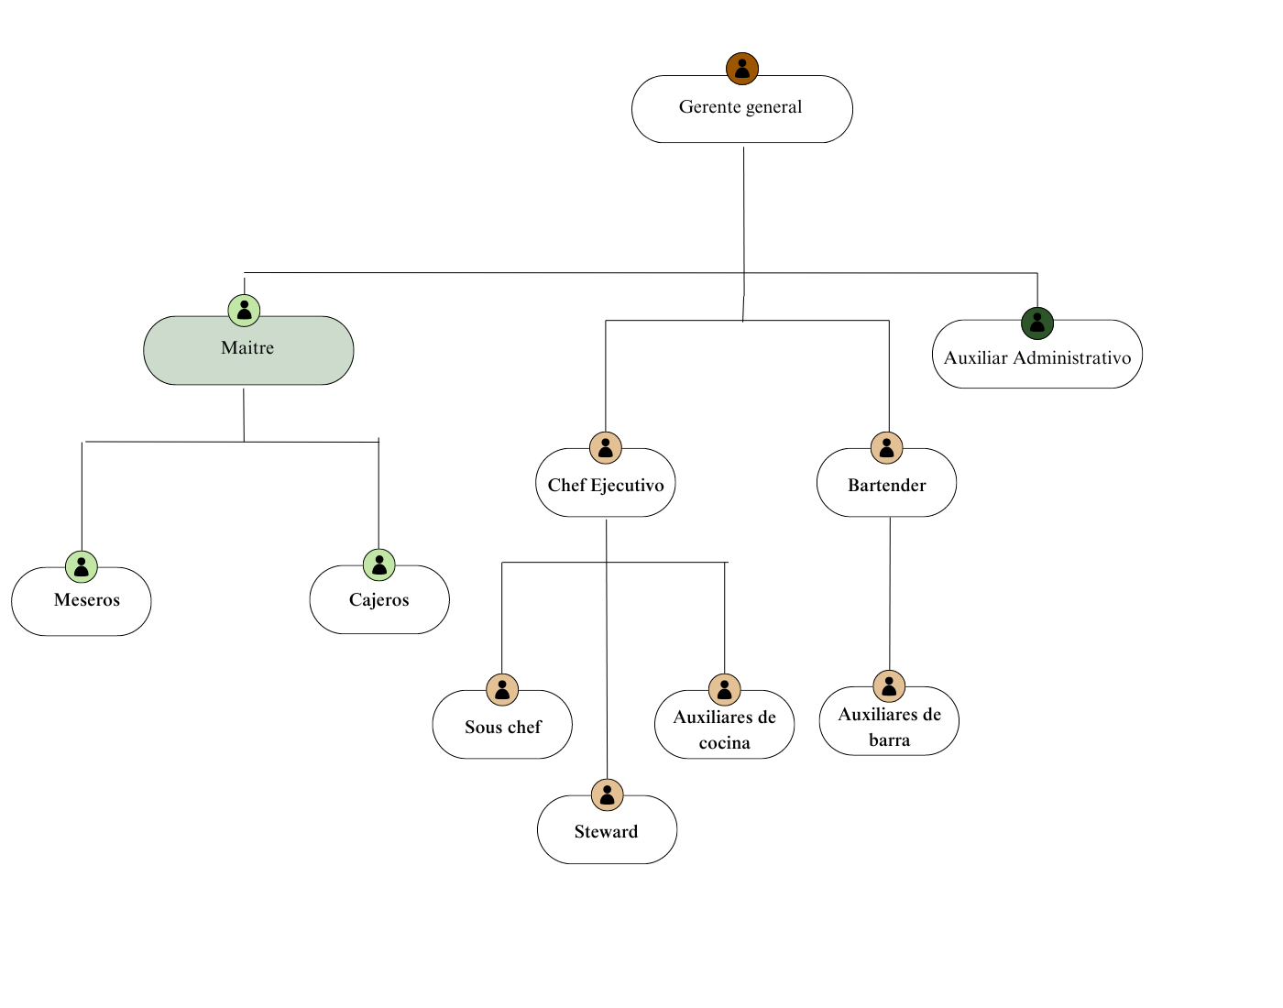

Funciones del cargo
- Dar la bienvenida, a cada uno de los clientes, acompañarlos a su mesa y proporcionarles el servicio una vez que se hayan acomodado.
- Explicar los platos disponibles y hacer recomendaciones a los clientes, asistiendo en el proceso de selección y compra.
- Tomar nota de los pedidos y enviarlos al área de cocina de manera eficiente.
- Asegurarse de que las mesas, sillas, cubiertos, están correctamente dispuestos y limpios.
- Llevar los platos preparados a la mesa y completar el servicio según las necesidades de los clientes.
- Entregar la factura a los clientes, recibir el pago y llevarlo al área de caja.
- Coordinar y supervisar el trabajo de los meseros, asegurándose de que el servicio sea eficiente y de alta calidad.

Requisitos generales
Nivel de educación: N/A | Profesión:N/A
Conocimientos básicos para el desempeño de su cargo | - Conocimiento de técnicas de servicio y etiqueta en el restaurante.  - Familiaridad con el menú del restaurante, incluyendo platos, bebidas y postres.  - Uso básico de sistemas de punto de venta (POS).  - Procedimientos de higiene y seguridad alimentaria
Experiencia Laboral | Mínimo 1 año de experiencia previa en servicio al cliente o en posiciones similares en el sector de la hostelería.
Competencias específicas | - Excelentes habilidades de comunicación y servicio al cliente.  - Capacidad para trabajar en un entorno dinámico  - Habilidad para manejar múltiples tareas simultáneamente y de manera eficiente.  - Actitud proactiva y orientada al servicio, con habilidades para resolver problemas y atender quejas de manera efectiva.  - Buena presentación personal y actitud profesional.
Otros requisitos | Nivel A2 de inglés

Identificación del cargo
Nombre del cargo | Meseros | No. de personas a cargo | N/A
Cargo del jefe directo | Gerente general | Área a la que pertenece | Área de servicio

Identificación del Cargo
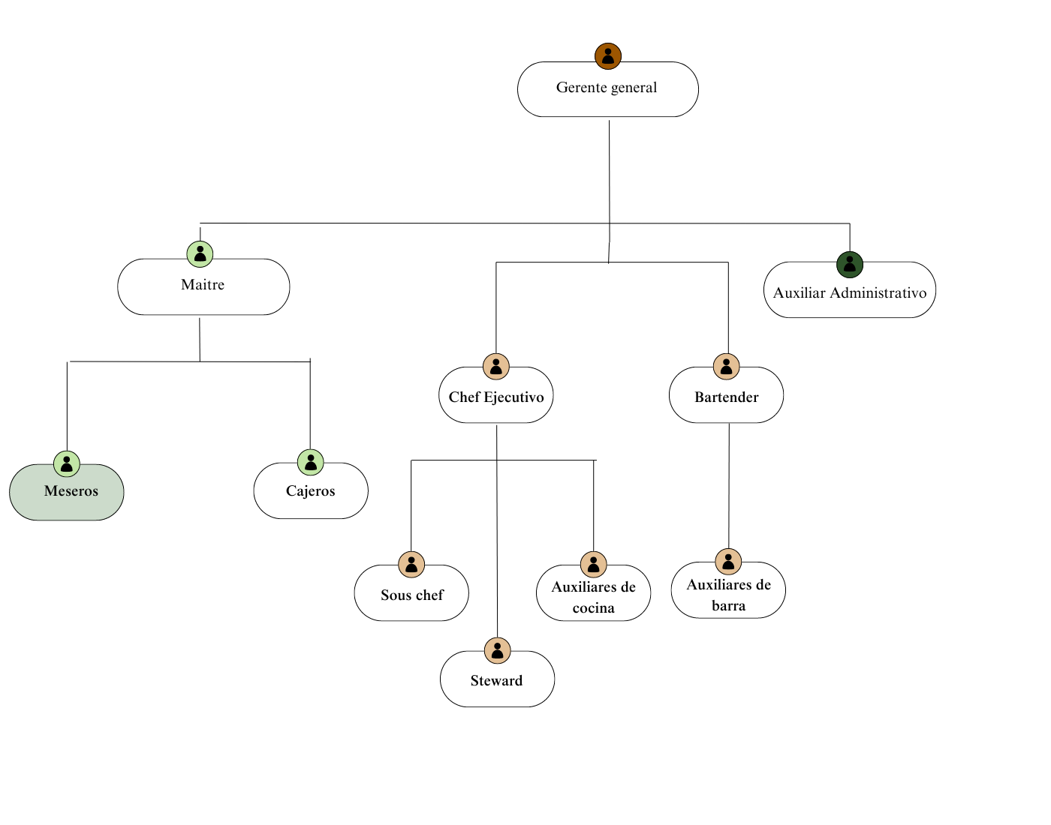

Funciones del cargo
- Dar la bienvenida, a cada uno de los clientes, acompañarlos a su mesa y proporcionarles el servicio una vez que se hayan acomodado.
- Explicar los platos disponibles y hacer recomendaciones a los clientes, asistiendo en el proceso de selección y compra.
- Tomar nota de los pedidos y enviarlos al área de cocina de manera eficiente.
- Asegurarse de que las mesas, sillas, cubiertos, están correctamente dispuestos y limpios.
- Llevar los platos preparados a la mesa y completar el servicio según las necesidades de los clientes.
- Entregar la factura a los clientes, recibir el pago y llevarlo al área de caja.
- Preparar las mesas antes de la apertura, asegurándose de que estén en perfectas condiciones.

Requisitos generales
Nivel de educación: N/A | Profesión:N/A
Conocimientos básicos para el desempeño de su cargo | - Conocimiento de técnicas de servicio y etiqueta en el restaurante.  - Familiaridad con el menú del restaurante, incluyendo platos, bebidas y postres.  - Uso básico de sistemas de punto de venta (POS).  - Procedimientos de higiene y seguridad alimentaria
Experiencia Laboral | Mínimo 6 meses de experiencia previa en servicio al cliente o en posiciones similares en el sector de hostelería.
Competencias específicas | - Excelentes habilidades de comunicación y servicio al cliente.  - Capacidad para trabajar en un entorno dinámico  - Habilidad para manejar múltiples tareas simultáneamente y de manera eficiente.  - Actitud proactiva y orientada al servicio, con habilidades para resolver problemas y atender quejas de manera efectiva.  - Buena presentación personal y actitud profesional.
Otros requisitos | N/A

Identificación del cargo
Nombre del cargo | Cajero | No. de personas a cargo | N/A
Cargo del jefe directo | Gerente general | Área a la que pertenece | Área de servicio

Identificación del Cargo
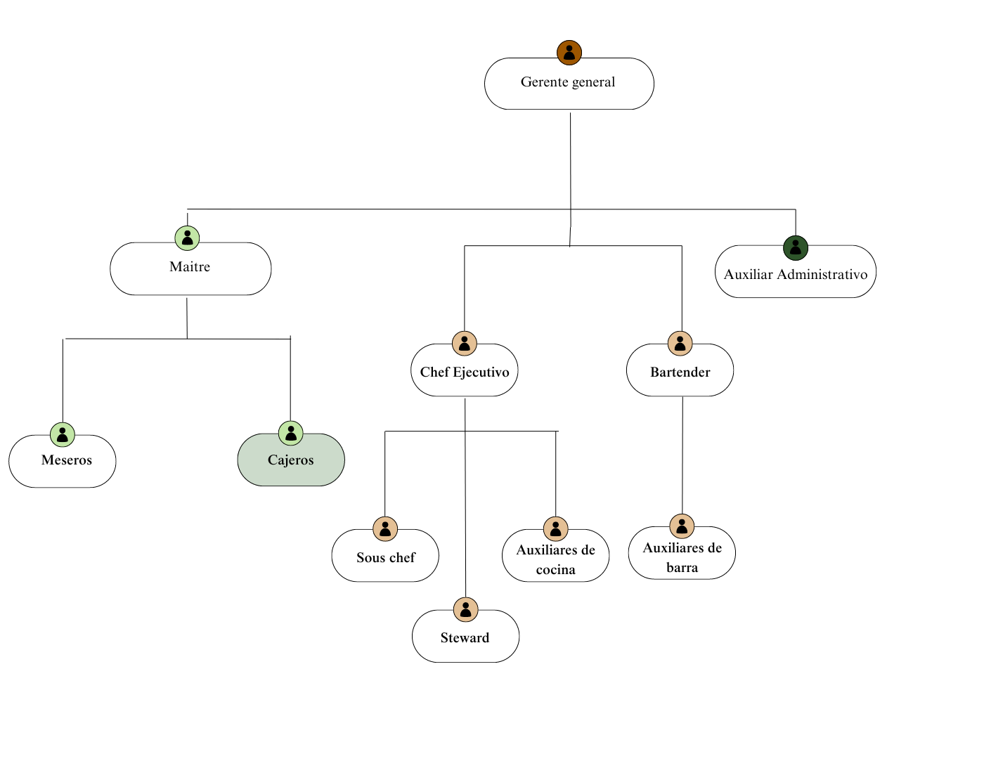

Funciones del cargo
- Procesar los pagos de los clientes, emitir recibo, tarjetas de crédito y otros métodos de pago con precisión y seguridad.
- Resolver cualquier inquietud relacionada con los pagos, ofreciendo asistencia y garantizando la satisfacción del cliente.
- Realizar el conteo y el arqueo diario de la caja, asegurando que todas las transacciones estén correctamente registradas y que el saldo coincida con los informes de ventas.
- Atender el stand de souvenirs, gestionando el inventario de productos, realizando ventas y ofreciendo recomendaciones a los clientes.
- Acompañar el cierre final del servicio.
- Verificar las reservas de la página web y reportarlas al área de cocina y meseros.

Requisitos generales
Nivel de educación: | Educación secundaria completa; con formación técnica o cursos en administración, contabilidad o áreas relacionadas.
Conocimientos básicos para el desempeño de su cargo | - Conocimiento en manejo de transacciones financieras y procesos de caja.  - Familiaridad con el uso de sistemas de punto de venta (POS).  - Procedimientos básicos de contabilidad y manejo de efectivo.  - Conocimiento de las normativas de seguridad y control interno.
Experiencia Laboral | 1 a 2 años de experiencia laboral en cargos similares
Competencias específicas | - Habilidades matemáticas y atención al detalle.  - Capacidad para manejar múltiples tareas y trabajar bajo presión.  - Excelentes habilidades de comunicación y servicio al cliente.  - Actitud profesional y habilidades para resolver problemas y atender consultas.
Otros requisitos | N/A

- Área de cocina

Identificación del cargo
Nombre del cargo | Chef Ejecutivo | No. de personas a cargo | 5
Cargo del jefe directo | Gerente general | Área a la que pertenece | Área de Cocina

Identificación del Cargo
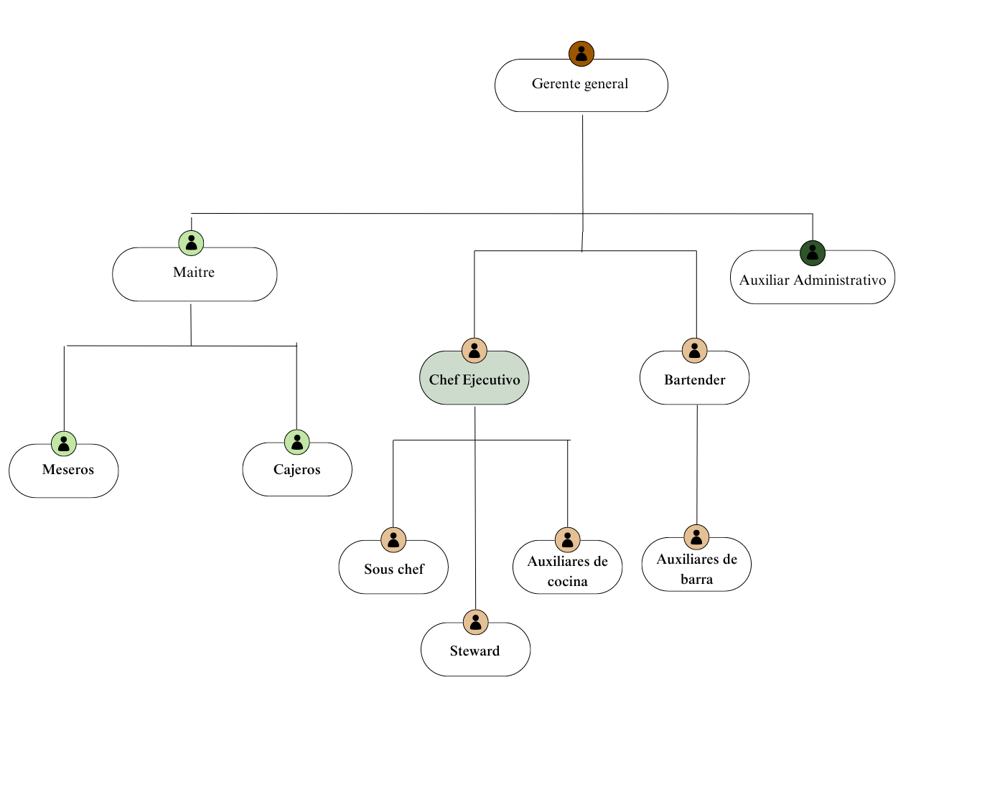

Funciones del cargo
- Crear y actualizar menús de acuerdo con las tendencias gastronómicas, las necesidades del cliente y los recursos disponibles.
- Supervisar el funcionamiento diario de la cocina, garantizando la eficiencia operativa y la calidad constante.
- Junto con la Dirección, gestionar el inventario de insumos, realizar pedidos y asegurarse de que los ingredientes sean de alta calidad y estén disponibles según sea necesario.
- Asegurar que se cumplan todas las normativas de seguridad alimentaria y prácticas de higiene en la cocina.
- Supervisar y motivar al equipo de cocina, promoviendo un ambiente de trabajo positivo y fomentando el desarrollo profesional.

Requisitos generales
Nivel de educación: | Educación Profesional en Gastronomía, Artes Culinarias o un campo relacionado
Conocimientos básicos para el desempeño de su cargo | - Dominio de técnicas culinarias avanzadas y conocimiento profundo de diversos estilos de cocina.  - Conocimiento en gestión de cocina, control de inventarios y compras de insumos.  - Familiaridad con normativas de seguridad alimentaria y prácticas de higiene.  - Habilidades en desarrollo de menús y creación de platos innovadores.
Experiencia Laboral | Mínimo 3 años de experiencia en la industria gastronómica, con al menos 2 años en un rol de liderazgo en cocina, preferiblemente como Chef Ejecutivo o en un cargo de responsabilidad similar.
Competencias específicas | - Excelentes habilidades de liderazgo y capacidad para dirigir y motivar al equipo de cocina.  - Capacidad para trabajar bajo presión y tomar decisiones rápidas en un entorno dinámico.  - Habilidades organizativas y capacidad para gestionar múltiples tareas simultáneamente.  - Creatividad culinaria y capacidad para desarrollar menús que atraigan a los clientes y se adapten a las tendencias del mercado.
Otros requisitos | N/A

Identificación del cargo
Nombre del cargo | Sous Chef | No. de personas a cargo | N/A
Cargo del jefe directo | Chef ejecutivo | Área a la que pertenece | Área de Cocina

Identificación del Cargo
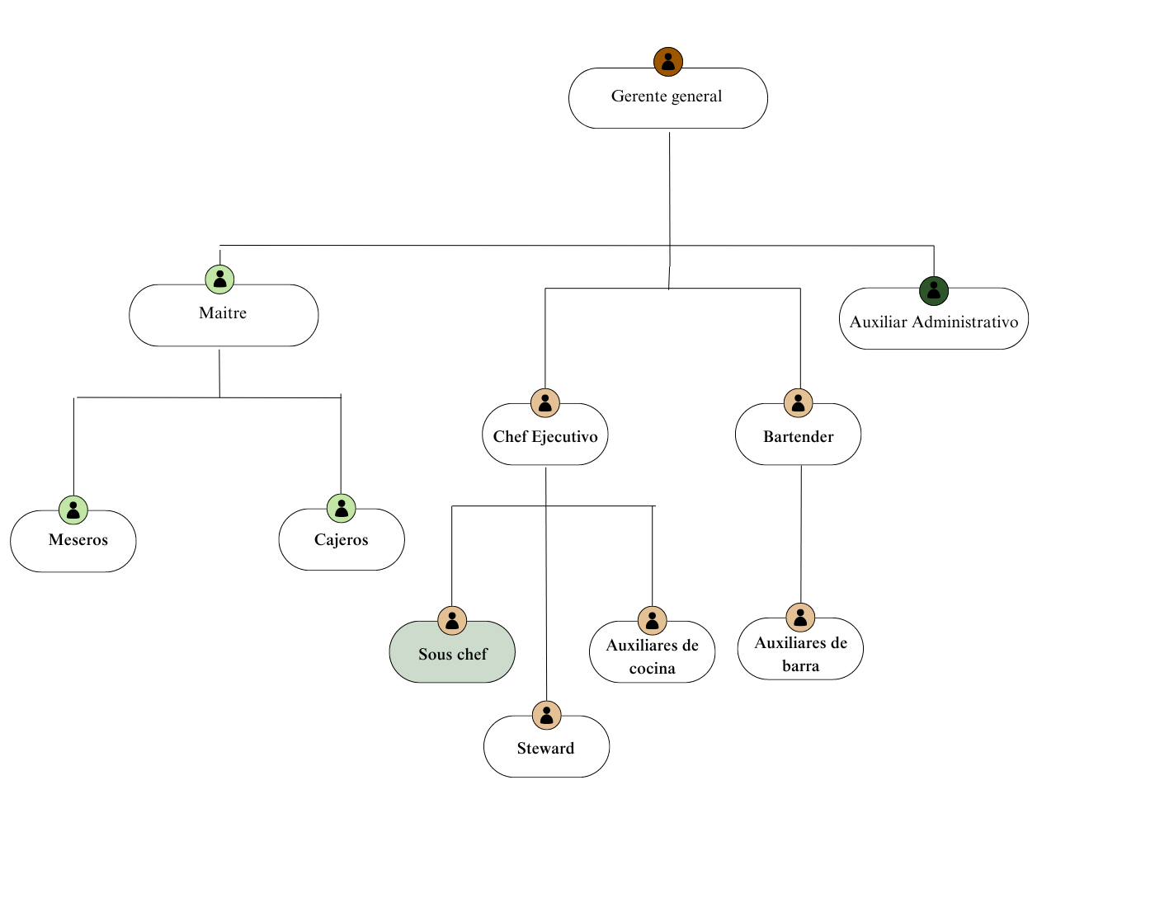

Funciones del cargo
- Asistir en la preparación y cocción de alimentos según las recetas y estándares establecidos en el gastrobar.
- Asegurar la calidad y presentación de los platos antes de su envío al cliente, siguiendo las especificaciones del Chef Ejecutivo.
- Ayudar en el control de inventarios, asegurando que los ingredientes estén frescos y en cantidad suficiente.
- Garantizar el cumplimiento de las normativas de seguridad alimentaria y prácticas de higiene en la cocina.
- Proporcionar orientación y apoyo al personal de cocina, asegurando que se sigan las técnicas de preparación y estándares de calidad.

Requisitos generales
Nivel de educación: | Educación técnica o universitaria en Gastronomía, Artes Culinarias o un campo relacionado
Conocimientos básicos para el desempeño de su cargo | - Dominio de técnicas culinarias avanzadas y métodos de preparación de alimentos.  - Familiaridad con la gestión operativa de cocina y procedimientos de cocina eficientes.  - Conocimiento de normativas de seguridad alimentaria y prácticas de higiene.  - Habilidades en la preparación de menús y ajuste de recetas.
Experiencia Laboral | Mínimo de 1 año de experiencia previa en posiciones de cocina, preferiblemente como Sous Chef
Competencias específicas | - Habilidad para preparar alimentos de manera eficiente y mantener la calidad y consistencia de los platos.  - Competencia en la gestión del tiempo y organización en un entorno de cocina de ritmo rápido.  - Adaptabilidad y flexibilidad para manejar cambios en el menú y en las demandas del servicio
Otros requisitos | N/A

Identificación del cargo
Nombre del cargo | Steward | No. de personas a cargo | N/A
Cargo del jefe directo | Chef ejecutivo | Área a la que pertenece | Área de Cocina

Identificación del Cargo
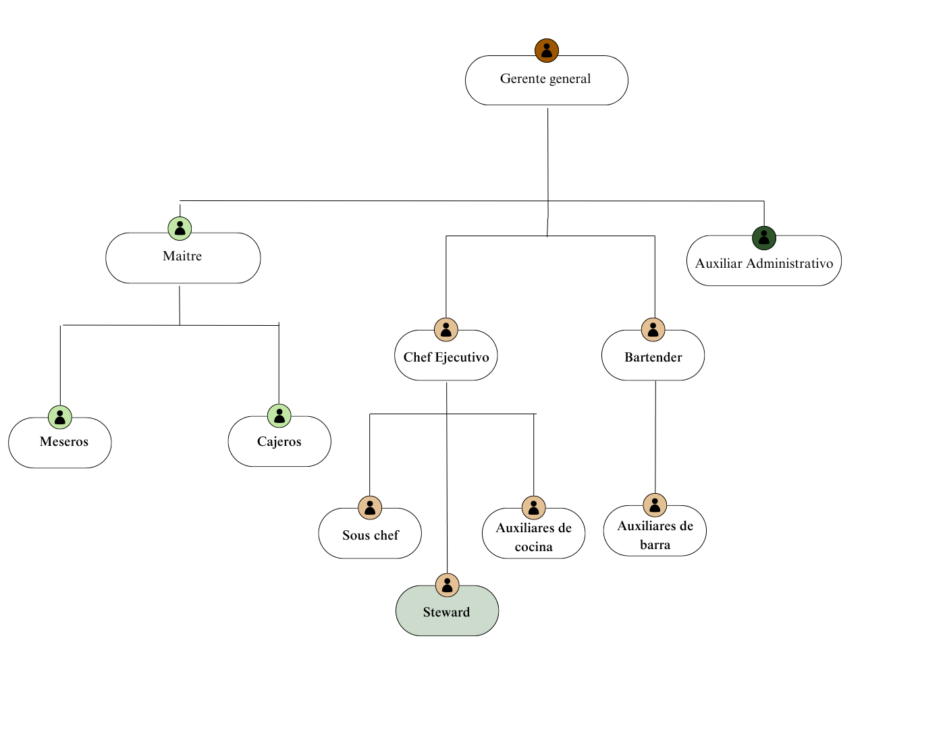

Funciones del cargo
- Lavar, desinfectar y almacenar utensilios de cocina, platos, vasos y cubiertos.
- Limpiar y desinfectar áreas de trabajo, incluyendo pisos, superficies y equipos de cocina.
- Manejar y desechar adecuadamente los residuos generados en la cocina, asegurando un entorno limpio y ordenado .
- Asegurar que todas las actividades de limpieza se realicen de acuerdo con los estándares de higiene y seguridad alimentaria.

Requisitos generales
Nivel de educación: | N/A
Conocimientos básicos para el desempeño de su cargo | - Conocimiento de procedimientos de limpieza y manejo de utensilios y equipos de cocina.  - Familiaridad con los estándares de higiene y seguridad alimentaria.  - Conocimiento en el manejo y almacenamiento adecuado de utensilios de cocina y equipos.
Experiencia Laboral | N/A
Competencias específicas | - Habilidad para realizar tareas de limpieza de manera eficiente y efectiva.  - Capacidad para trabajar bajo presión y en un entorno de ritmo rápido.  - Atención al detalle en la limpieza y organización de áreas de cocina y almacén.  - Buenas habilidades de organización y capacidad para seguir procedimientos establecidos.
Otros requisitos | N/A

Identificación del cargo
Nombre del cargo | Auxiliares de cocina | No. de personas a cargo | N/A
Cargo del jefe directo | Chef ejecutivo | Área a la que pertenece | Área de Cocina

Identificación del Cargo
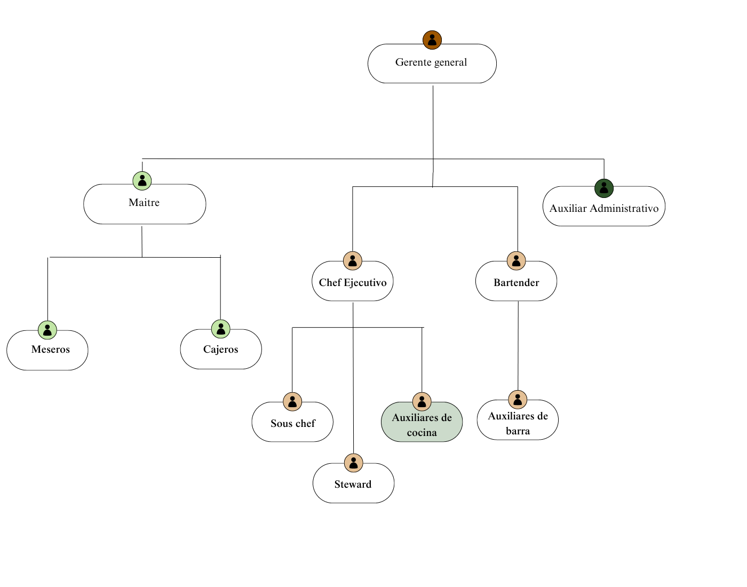

Funciones del cargo
- Ayudar en la preparación de ingredientes para los platos, incluyendo el lavado, pelado, y corte de verduras, frutas y otros productos.
- Asistir en la elaboración de platos según las indicaciones del Chef ejecutivo y Sous Chef
- Mantener el área de trabajo limpia y ordenada, incluyendo la limpieza de superficies, utensilios y equipos utilizados durante el proceso de preparación.
- Ayudar en el almacenamiento adecuado de los ingredientes y productos, asegurando que se mantengan en buenas condiciones y accesibles.
- Seguir los procedimientos de seguridad alimentaria y las prácticas de higiene establecidas en la cocina.
- Asistir al servicio de platos principales, platos para compartir y postres.

Requisitos generales
Nivel de educación: | Educación secundaria completa; formación técnica en Gastronomía o Artes Culinarias.
Conocimientos básicos para el desempeño de su cargo | - Conocimiento básico de técnicas culinarias y preparación de alimentos.  - Familiaridad con el uso de utensilios y equipos de cocina.  - Entendimiento de normas básicas de higiene y seguridad alimentaria.
Experiencia Laboral | 6 meses de experiencia mínima en roles de apoyo en la industria gastronómica es deseable, pero no indispensable.
Competencias específicas | - Habilidad para seguir instrucciones  - Capacidad para trabajar eficientemente en un entorno de cocina.  - Buenas habilidades de organización y capacidad para mantener áreas de trabajo limpias y ordenadas.  - Atención al detalle en la preparación y presentación de los platos que conforman el menú
Otros requisitos | N/A

Identificación del cargo
Nombre del cargo | Bartender | No. de personas a cargo | 1
Cargo del jefe directo | Gerente general | Área a la que pertenece | Área de Bebidas

Identificación del Cargo
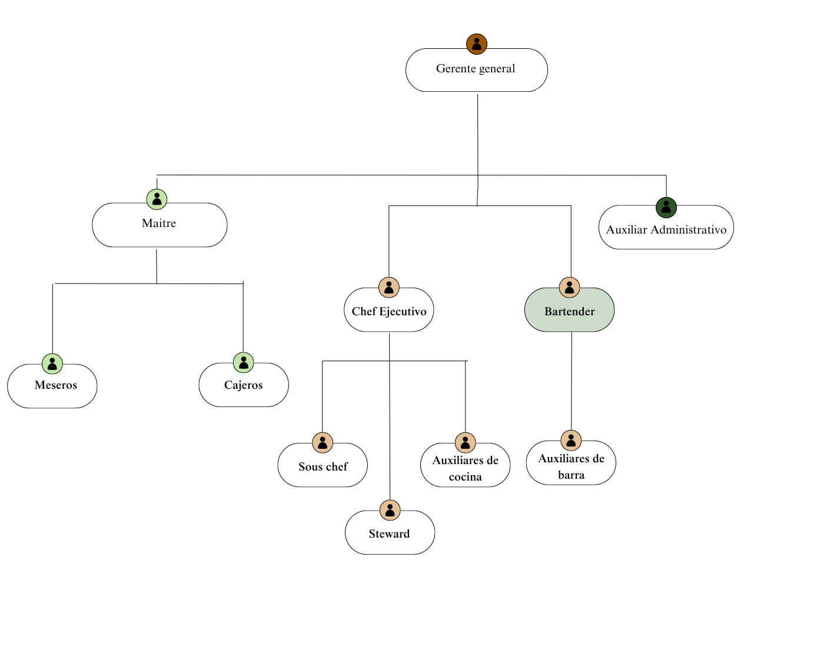

Funciones del cargo
- Preparar y servir cócteles, bebidas alcohólicas y no alcohólicas, siguiendo las recetas y estándares del gastrobar.
- Atender a los clientes en la barra, proporcionando recomendaciones de bebidas y asegurando una experiencia satisfactoria.
- Controlar y gestionar el inventario de bebidas y suministros, realizando pedidos y asegurando la disponibilidad de productos.
- Mantener el área de la barra limpia y organizada, asegurando que todos los utensilios y equipos estén en buen estado de funcionamiento.
- Asegurar el cumplimiento de las normativas de seguridad alimentaria y regulaciones sobre el servicio de bebidas alcohólicas.

Requisitos generales
Nivel de educación: | Educación secundaria completa; formación técnica en Mixología o en un campo relacionado con coctelería.
Conocimientos básicos para el desempeño de su cargo | - Conocimiento profundo de técnicas de coctelería, preparación de bebidas y mixologia.  - Familiaridad con una amplia gama de licores, cervezas, vinos y otros ingredientes utilizados en la preparación de bebidas.  - Conocimiento de normas de seguridad alimentaria y prácticas de higiene relacionadas con el manejo de bebidas alcohólicas.
Experiencia Laboral | Mínimo de 2 a 3 años de experiencia previa como Bartender
Competencias específicas | - Habilidad para preparar una variedad de cócteles y bebidas de manera precisa y consistente.  - Capacidad para interactuar con los clientes de manera amigable y profesional, brindando un excelente servicio al cliente.  - Habilidad para manejar múltiples tareas y trabajar bajo presión durante los períodos de alta demanda.  - Atención al detalle en la presentación de bebidas y en el mantenimiento del área de la barra.
Otros requisitos | N/A

Identificación del cargo
Nombre del cargo | Auxiliar de barra | No. de personas a cargo | N/A
Cargo del jefe directo | Bartender | Área a la que pertenece | Área de Cocina

Identificación del Cargo
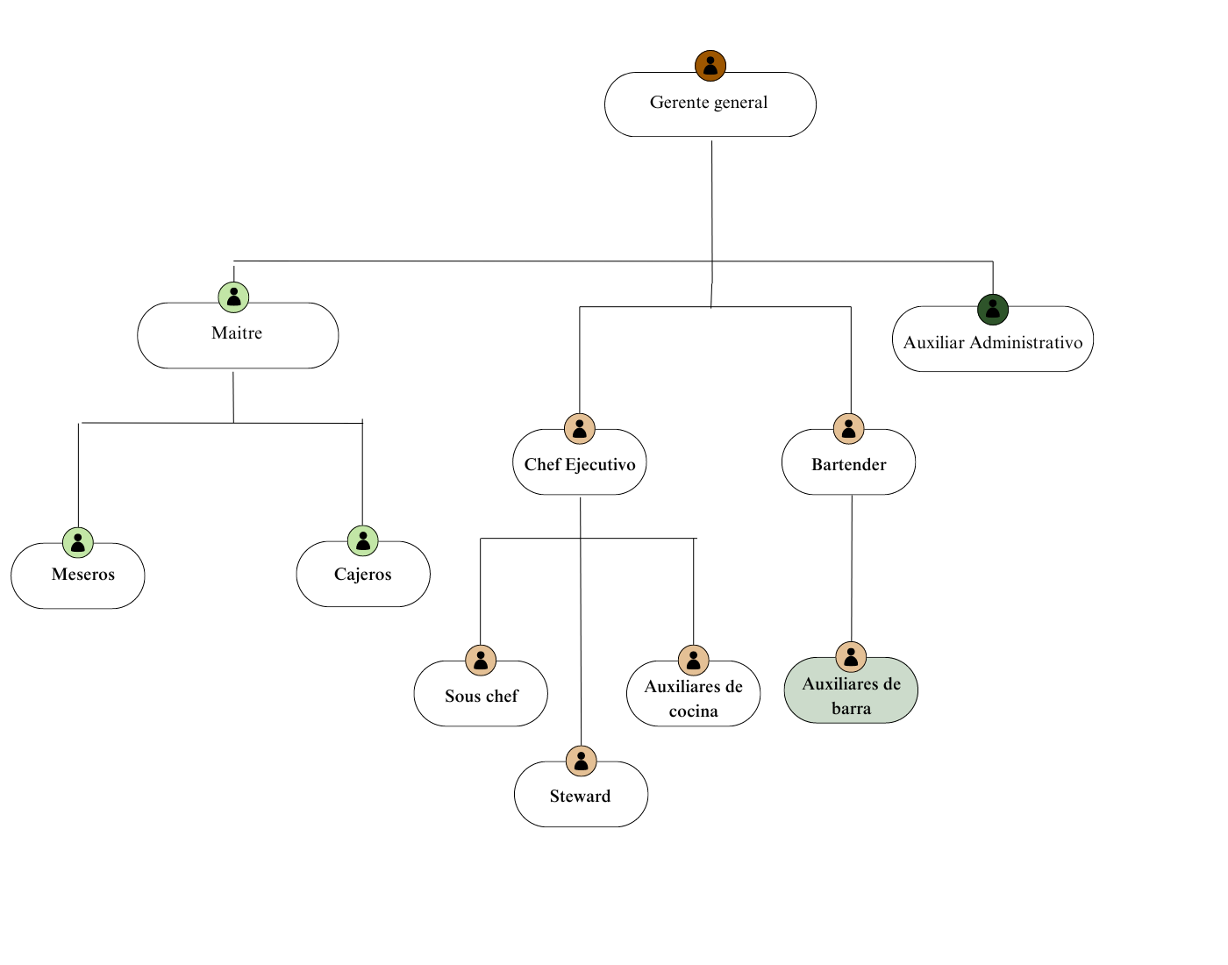

Funciones del cargo
- Asistir al Bartender en la preparación de cócteles y otras bebidas, siguiendo las instrucciones y recetas establecidas.
- Ayudar a mantener la barra limpia y organizada, incluyendo la limpieza de superficies y la reposición de suministros según sea necesario.
- Interactuar con los clientes cuando sea necesario, proporcionando un servicio amigable y eficiente en apoyo al Bartender.
- Seguir los procedimientos de seguridad alimentaria y las prácticas de higiene establecidas en la barra.

Requisitos generales
Nivel de educación: | Educación secundaria completa; formación técnica en coctelería.
Conocimientos básicos para el desempeño de su cargo | - Conocimiento básico de técnicas de coctelería y preparación de bebidas.  - Familiaridad con el uso de utensilios y equipos de bar.  - Entendimiento de normas básicas de higiene y seguridad alimentaria relacionadas con el manejo de bebidas.
Experiencia Laboral | Seis meses de experiencia previa en el área de coctelería
Competencias específicas | - Habilidad para seguir instrucciones del Bartender y colaborar en la preparación de bebidas.  - Capacidad para manejar múltiples tareas y trabajar eficazmente en un entorno de alta demanda.  - Buenas habilidades de organización y capacidad para mantener el área de la barra limpia y ordenada.  - Atención al detalle en la preparación y presentación de bebidas y cócteles
Otros requisitos | N/A

